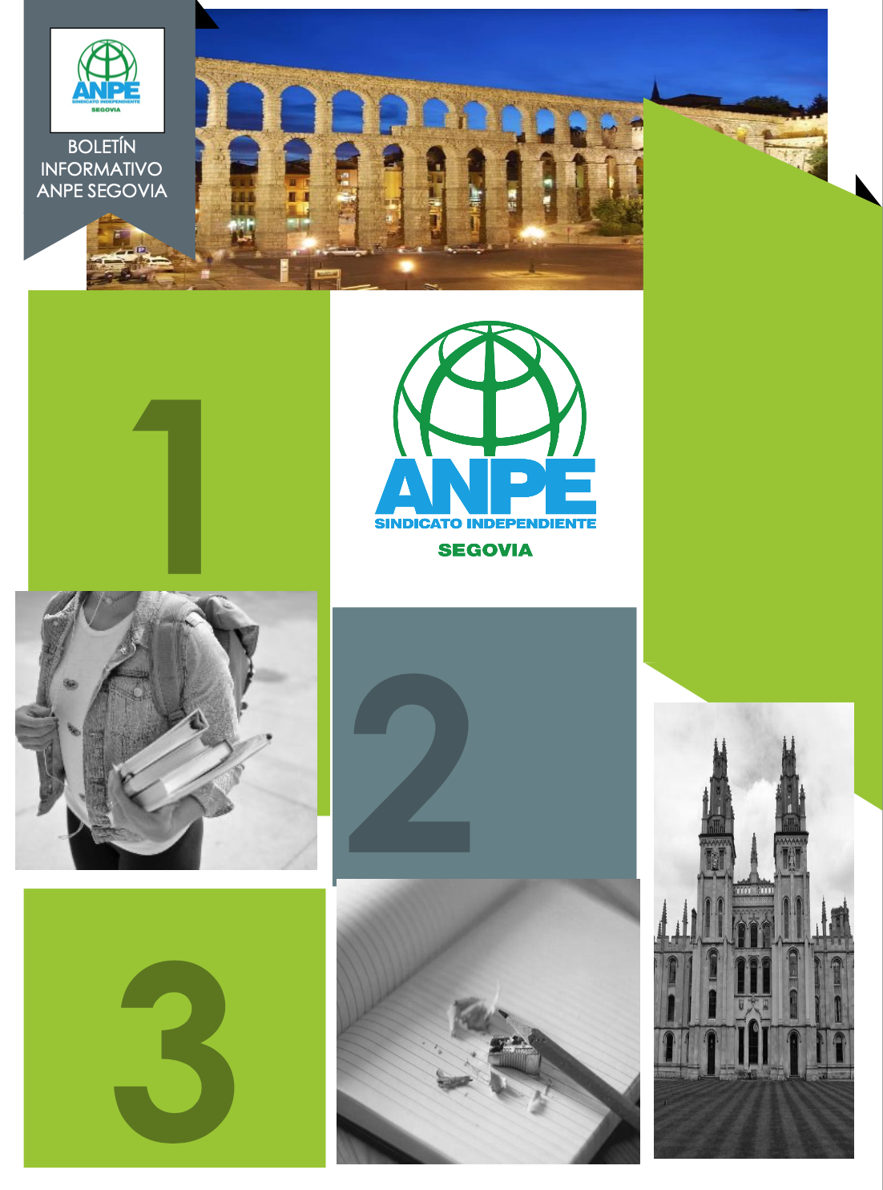
Pº Ezequiel González, 24, 2º E• 40001 SEGOVIA • Teléf. y Fax 921 442 103
segovia@anpe.es • www.anpecastillayleon.es
Número 174 – Enero 2021

Horario sede: De lunes a viernes de 9:30 a 13:30 H y tardes de lunes a jueves de 17 a 19 H.

Imprescindible pedir cita previa.

También os atendemos en los teléfonos 921442103 y 615210308 o a través de segovia@anpe.es

Editorial

ANPE EXIGE LA ACTUALIZACIÓN DE LOS PROTOCOLOS COVID

Truncada la negociación de las plantillas docentes

La incidencia de positivos en el ámbito educativo es del 0,79%

Trece centros tienen el reconocimiento ¡LEO TIC!

Concurso de Traslados: Secundaria, otros cuerpos e inspectores

Consulta on- line listas dinámicas

Corrección de errores para las oposiciones de secundaria

Ç



ANPE EXIGE LA ACTUALIZACIÓN DE LOS PROTOCOLOS COVID

Ante las bajas temperaturas y la llegada de la tercera ola de la pandemia resulta muy arriesgado cumplir los protocolos COVID poniendo en práctica las medidas sanitarias de ventilación frecuente con las ventanas abiertas en las aulas de los centros educativos.
Para ANPE es imprescindible garantizar la enseñanza presencial para todo el alumnado. Pero igual de imprescindible es crear un entorno escolar seguro que de confianza y seguridad a la comunidad educativa revisando instalaciones en los centros donde el temporal haya causado graves destrozos y protocolos que permitan controlar la pandemia en los centros y a la vez proteger a los alumnos y docentes de las bajas temperaturas.
Es necesario que la modificación de protocolos contemple un Plan de Supervisión de ventilación de las aulas realizado por personal técnico cualificado en las mediciones de CO2, el refuerzo de los sistemas de calefacción en los centros educativos, y la instalación de medidores de CO2 y de purificadores de aire con filtro HEPA. La combinación de estas propuestas evitaría en gran medida los problemas de sanitarios descritos, al no ser necesario tener abiertas las ventanas durante toda la jornada escolar.
Los docentes exigen políticas concretas para evitar los contagios, hacer frente a la climatología de estos días y garantizar una vuelta segura a las aulas. Por estas razones, también resulta imprescindible poner en marcha las campañas de pruebas PCR o de antígenos, la dotación de mascarillas FFP2 y que los docentes al ser personal laboral esencial sea un grupo prioritario en la segunda fase de la vacunación, especialmente el personal del Centro de Educación Especial.
Otra medida que venimos exigiendo desde hace años, es la dotación de enfermeras escolares, para que realice las funciones de responsable de los equipos COVID y además desarrolle las funciones de detección precoz, seguimiento de casos, enlace con los centros sanitarios y asesorar a los alumnos, padres y profesores frente al covid-19.
El aumento de los casos de coronavirus en muchas localidades va a suponer el cierre de aulas o escenarios de confinamiento en donde es necesario contar con Planes de Digitalización para todos los centros. El profesorado tiene que contar con los medios tecnológicos y las plataformas digitales en pleno funcionamiento y sin incidencias. Es fundamental que la administración se asegure de ello.
Una vez más agradecemos y destacamos la gran labor efectiva y de calidad que están realizando los docentes en los centros educativos a pesar de las adversas circunstancias. ANPE hace un llamamiento a la Consejería de Educación para que actualice los protocolos para que extremen las precauciones y prioricen la seguridad física y sanitaria del alumnado, el profesorado y todos los integrantes de la comunidad educativa.

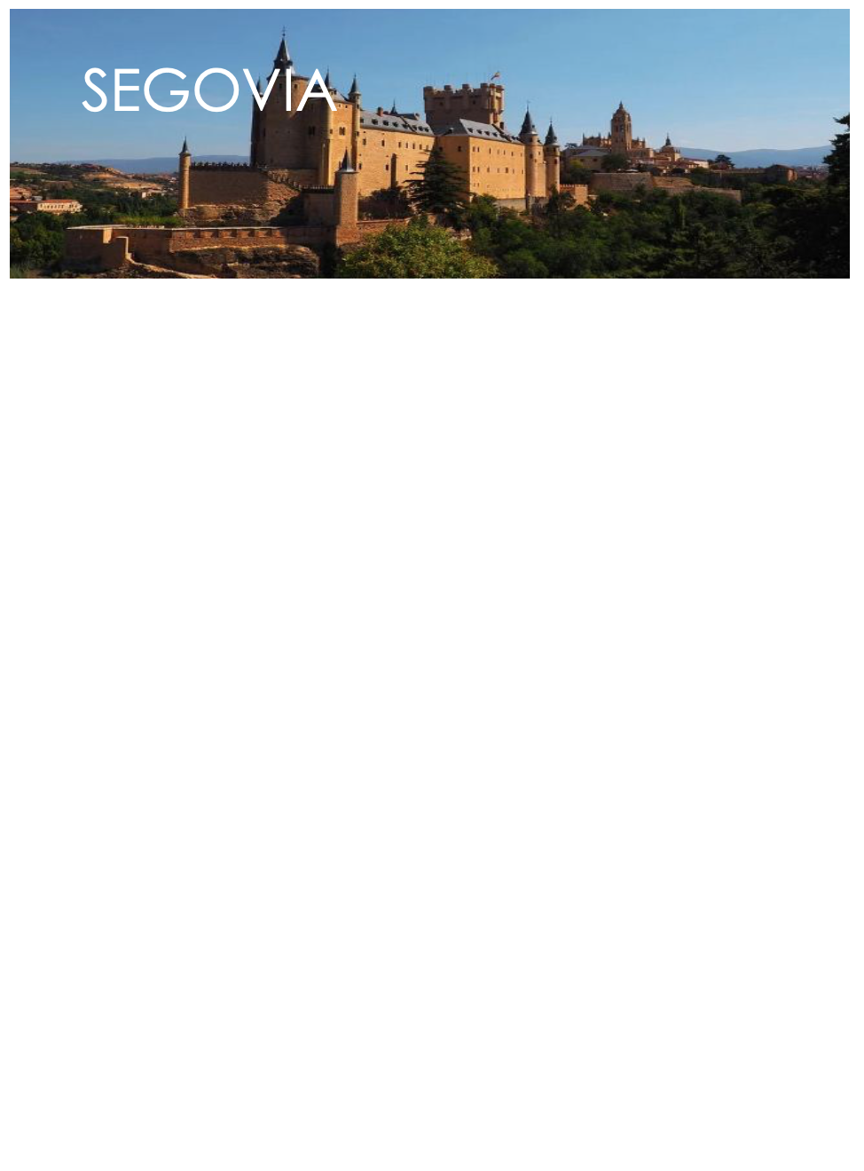

Truncada la negociación de las plantillas docentes

ANPE y el resto de organizaciones sindicales presentes en la Mesa Sectorial de Educación rechazan negociar con la Consejería las plantillas docentes, mientras no se modifiquen los criterios que permitan conseguir las mejoras que merece el sistema público en Castilla León.

Consideramos que la oferta de plazas realizada por la Consejería no es adecuada, ni está a la altura de las circunstancias actuales que han puesto de manifiesto las carencias, a pesar de los grandes esfuerzos que ha venido realizando el profesorado en los últimos meses.

Más de mil alumnos permanecen confinados en toda la provincia, aunque la incidencia en ámbito educativo es del 0,79%

Tras la vuelta de vacaciones un millar de alumnos permanecen confinados en sus aulas, como medida preventiva, por la incidencia del COVID, la mayoría de ellos pertenecen a los grupos burbuja.

El número de pruebas PCR realizadas en el ámbito educativo han sido de 545 de las cuales sólo 4 de ellas han resultado positivas, lo que supone una incidencia del 0,79%. Estos datos indican que en los centros educativos se siguen haciendo bien las cosas para que el número de contagios no se dispare, y que la mayoría de los contagios provienen del ámbito familiar y social.

Desde ANPE Segovia seguimos trabajando para exigir medidas adecuadas para que el número de contagios en los centros educativos sea 0.

Trece centros de la provincia cuentan con el reconocimiento ¡LEO TIC!

Tras la publicación de la resolución de la convocatoria para la concesión del reconocimiento ¡LEO TIC! nuestra provincia cuenta ya con 13 centros que ostentan dicho reconocimiento. Concretamente los centros son el CEIP Santa Clara, el CRA Campos Castellanos, el CEIP Arcipreste de Hita, el CEIP Agapito Marazuela, el CEIP Martín Chico, el CEIP San Gil, el CEIP La Pradera, el CEO La Sierra, el CEIP Miguel de Cervantes, el IES Vega del Pirón, el IES Mariano Quintanilla y el IES Andrés Laguna.

Concurso de Traslados: Secundaria y otros Cuerpos e Inspectores

Mediante la resolución del 21 de enero del 2021 se ha publicado la relación provisional de participantes en el concurso de traslados de ámbito estatal entre los funcionarios de carrera y en prácticas pertenecientes a los cuerpos de catedráticos y profesores de enseñanza secundaria, profesores técnicos de formación profesional, catedráticos y profesores de escuelas oficiales de idiomas, catedráticos y profesores de música y artes escénicas, catedráticos y profesores de artes plásticas y diseño, maestros de taller de artes plásticas y diseño e inspectores de educación, para la provisión de plazas en la Comunidad de Castilla y León.
El plazo de alegaciones es hasta las 14 horas del viernes 29 de Enero del 2021.

Activada la consulta on-line de las listas dinámicas de interinos

Ya es posible consultar la posición de los interinos que integran las listas dinámicas de aquellas especialidades en las que se abrió la solicitud de admisión.

Pueden consultarse en el siguiente enlace: https://aplicaciones.educa.jcyl.es/CLIS/#/list-dinamica.

Corrección de errores, por la que se convocan procedimientos selectivos de ingreso, acceso a Secundaria y otros cuerpos en Castilla y León
Publicado en el Bocyl del día 14 de enero:

http://bocyl.jcyl.es/boletines/2021/01/14/pdf/BOCYL-D-14012021-5.pdf

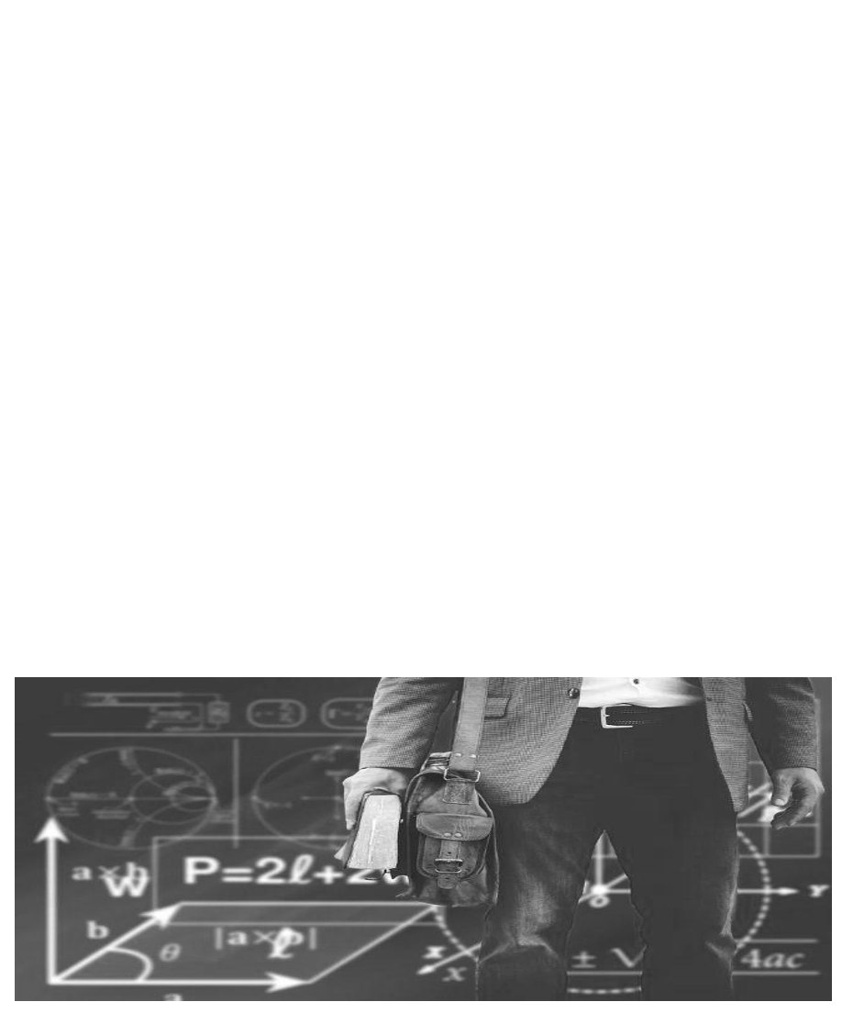

SERVICIOS SOCIALES DE ANPE
ANPE EN LAS REDES

 Anpe Segovia
 @AnpeSegovia  615 210 308

